INSTRUÇÃO NORMATIVA N° 03, DE 20 DE OUTUBRO DE 2023

Dispõe sobre os atos processuais de requerimento de registro profissional, definitivo ou temporário, submetidos à apreciação do CAU, nos termos do Acordo de Reciprocidade CAU/BR – OA/PT.

O CONSELHO DE ARQUITETURA E URBANISMO DO BRASIL (CAU/BR), no exercício das competências e prerrogativas de que tratam o art. 28 da Lei nº 12.378, de 31 de dezembro de 2010, e os artigos 2º, 4º e 30 do Regimento Interno aprovado pela Deliberação Plenária Ordinária DPOBR nº 0065-05/2017, de 28 de abril de 2017, e instituído pela Resolução CAU/BR nº 139, de 28 de abril de 2017, e de acordo com a Deliberação Plenária DPOBR nº 0141-08/2023, adotada na Reunião Plenária nº 141 realizada nos dias 19 e 20 de outubro de 2023; e

Considerando o Acordo de Reciprocidade para a harmonização das condições de inscrição de arquitetos portugueses e brasileiros e de arquitetos e urbanistas brasileiros e portugueses junto do Conselho de Arquitetura e Urbanismo do Brasil e da Ordem dos Arquitectos de Portugal, de 16 de junho de 2023;

Considerando os dispositivos das cláusulas terceira, quarta e quinta do referido acordo, as quais estabelecem as condições de regime de inscrição definitiva (registro definitivo) e de regime de prestação de serviços ocasionais (registro temporário) nas entidades signatárias;
Considerando o Aditamento ao Acordo de Reciprocidade CAU/BR – OA/PT, de 6 de julho de 2023;

Considerando a Lei n° 4.375, de 17 de agosto de 1964, que institui a Lei do Serviço Militar, e o Decreto n° 57.654, de 20 de janeiro de 1966 que a regulamenta;

Considerando a Lei n° 7.115, de 29 de agosto de 1983, que dispõe sobre prova documental nos casos que indica e dá outras providências;

Considerando a Lei n° 9.394, de 20 de dezembro de 1996, que estabelece as diretrizes e bases da educação nacional (LDB);

Considerando a Lei n° 9.784, de 29 de janeiro de 1999, que regula o processo administrativo no âmbito da Administração Pública Federal;

Considerando a Lei n° 13.445, de 24 de maio de 2017, que institui a Lei de Migração, e o Decreto n° 9.199, de 20 de novembro de 2017 que a regulamenta;
Considerando o Decreto 13.609, de 21 de outubro de 1943, que estabelece novo Regulamento para o ofício de Tradutor Público e Intérprete Comercial no território da República;

Considerando o Decreto n° 8.539, de 8 de outubro de 2015, que dispõe sobre o uso do meio eletrônico para a realização do processo administrativo no âmbito dos órgãos e das entidades da administração pública federal direta, autárquica e fundacional;

Considerando a Resolução CNE/CES n° 1, de 28 de janeiro de 2002, que estabelece normas para a revalidação de diplomas de graduação expedidos por estabelecimentos estrangeiros de ensino superior;

Considerando a Portaria Normativa MEC n° 22, de 13 de dezembro de 2016, que dispõe sobre normas e procedimentos gerais de tramitação de processos de solicitação de revalidação de diplomas de graduação estrangeiros e ao reconhecimento de diplomas de pós-graduação stricto sensu (mestrado e doutorado), expedidos por estabelecimentos estrangeiros de ensino superior;

Considerando a Portaria DG/PF n° 11.264, de 24 de janeiro de 2020;

Considerando a Portaria Interministerial MJSP/MRE nº 40, de 1º de setembro de 2023, que dispõe sobre a concessão do visto temporário e da autorização de residência a nacionais da Comunidade dos Países de Língua Portuguesa, no âmbito do Acordo sobre a Mobilidade entre os Estados-Membros da Comunidade dos Países de Língua Portuguesa firmado em Luanda, em 17 de julho de 2021, e promulgado pelo Decreto nº 11.156, de 29 de julho de 2022; e

Considerando a Deliberação CEF-CAU/BR nº 059, de 5 de outubro de 2023, que aprova os atos processuais de requerimento de registro profissional, definitivo ou temporário, submetidos à apreciação do CAU, nos termos do Acordo de Reciprocidade CAU/BR – OA/PT.
INSTRUI:
CAPÍTULO I

DISPOSIÇÕES PRELIMINARES
- Esta Instrução Normativa (IN) estabelece os atos processuais para o registro definitivo ou temporário de cidadão português ou de brasileiro, nato ou naturalizado, inscrito na Ordem dos Arquitectos de Portugal submetido à apreciação do CAU, nos termos do Acordo de Reciprocidade CAU/BR – OA/PT.

- A presente instrução estabelece os documentos a serem apresentados pelo requerente e os critérios de verificação e análise desses pelos CAU/UF, conforme o caso, bem como os trâmites processuais a serem observados, considerando o prazo máximo de 60 (sessenta) dias para a conclusão da solicitação, conforme dispõe o acordo em tela.

- O objetivo desta IN consiste em padronizar os procedimentos administrativos a serem realizados pelos CAU/UF em todo o território nacional, assegurando a uniformização, eficiência e eficácia dos atos praticados.

- Para efeitos desta IN, serão adotadas as seguintes definições:
- Assinatura eletrônica: registro realizado eletronicamente, por usuário identificado, com vistas a firmar documentos, disponível nas seguintes formas:
- Aceite digital: mediante concordância aos termos de um documento;
- Assinatura cadastrada: mediante prévio credenciamento de acesso de usuário, com fornecimento de usuário e senha provisória; ou
- Assinatura digital: mediante certificação digital.
- Documento: unidade de registro de informações, qualquer que seja o suporte ou formato;
- Documento digital: informação registrada, codificada em dígitos binários, acessível e interpretável por meio de sistema computacional, podendo ser:
- Nato-digital: documento criado originariamente em meio eletrônico; ou
- Digitalizado: documento obtido a partir da conversão de um documento não digital, gerando uma fiel representação em código digital;
- Requerimento: petição dirigida ao CAU através da qual se solicita o atendimento de necessidade(s) ou interesse(s), público(s) ou privado(s);
- Formulário: documento no qual são preenchidos os dados e as informações pertinentes ao requerimento submetido à apreciação do Conselho;
- Protocolo: código numérico próprio que identifica, de forma única e exclusiva, cada processo administrativo instaurado no âmbito do CAU;
- Processo administrativo ou autos: conjunto de atos administrativos, sucessivos e concatenados, praticados pelo CAU com o objetivo de satisfazer determinadas finalidades de interesse público ou privado;
- Interessado ou requerente: pessoa natural externa ao CAU que acessa o SICCAU para a prática de atos processuais em nome próprio ou na qualidade de representante de pessoa natural;
- Setor responsável: instância organizacional do CAU na qual o servidor, colaborador ou empregado público, ou grupo desses, em exercício no Conselho, possui acesso autorizado às informações produzidas ou custodiadas no SICCAU ou em sistema próprio;
- Brasileiro nato: aquele que adquire a nacionalidade brasileira pelo fato natural do nascimento, nacionalidade originária, segundo os critérios jus soli (local de nascimento) e jus sanguinis (fator sanguíneo), conforme artigos 5°, inciso LI, 12, inciso I, §§2° e 3°, 89, inciso VII, 222, da Constituição Federal;
- Brasileiro naturalizado: pessoa nacional de outro país ou apátrida que, por meio de processo de naturalização, adquire a nacionalidade brasileira, considerada nacionalidade derivada, conforme artigos 5°, inciso LI, 12, inciso II, §§ 1° e 2°, da Constituição Federal;
- Cidadão português: todo aquele que como tal seja considerado pela lei ou por convenção internacional, conforme artigo 4º da Constituição da República Portuguesa;
- Carteira de Identidade do Estrangeiro (CIE) ou Carteira de Registro Nacional Migratório (CRNM) é o documento físico de identificação de estrangeiros registrados no Brasil, válido em todo o território nacional;
- Registro Nacional de Estrangeiro (RNE) ou Registro Nacional Migratório (RNM) é o número do registro alfanumérico aposto na CIE ou CRNM, respectivamente.
CAPÍTULO II

DO PROCESSO ADMINISTRATIVO
- O processo administrativo de registro profissional, definitivo ou temporário, de cidadão português ou de brasileiro, nato ou naturalizado, inscrito na Ordem dos Arquitectos de Portugal submetido à apreciação do CAU, nos termos do Acordo de Reciprocidade CAU/BR – OA/PT, dar-se à por meio eletrônico.

- O processo administrativo eletrônico dispensará a realização dos procedimentos formais típicos de processo em meio físico, tais como capeamento, criação de volumes, inclusão de termos, numeração de folhas, carimbos e aposição de etiquetas.

- Todos os documentos produzidos ou inseridos no SICCAU, ou em sistema próprio, constituirão ou se vincularão ao protocolo de origem do processo administrativo.

- Os documentos inválidos e/ou não pertinentes ao processo administrativo não deverão ser considerados para sua instrução e análise, porém não poderão ser excluídos dos autos.

- Os documentos nato-digitais juntados ao processo administrativo eletrônico, na forma estabelecida nesta Instrução Normativa (IN), serão considerados originais para todos os efeitos legais.
Seção I

Do requerimento
- Para usufruir dos termos do Acordo de Reciprocidade CAU/BR – OA/PT, o requerente deverá comprovar que possui inscrição definitiva e ativa junto à Ordem dos Arquitectos de Portugal.

- O requerimento de registro definitivo ou temporário, nos termos do Acordo de Reciprocidade CAU/BR – OA/PT, poderá ser solicitado por cidadão português ou brasileiro, nato ou naturalizado, inscrito na Ordem dos Arquitectos de Portugal, mediante preenchimento do Formulário Único de Solicitação, Tipo A ou B, conforme o caso, e apresentação dos documentos pertinentes.

- O requerente, em acesso à área pública do Sistema de Informação e Comunicação do Conselho de Arquitetura e Urbanismo (SICCAU), deverá inserir os documentos estabelecidos nas alíneas dos itens 4.1 e 5.1 do Acordo de Reciprocidade CAU/BR – OA/PT, conforme o caso, elencados nos artigos 6º e 7º da presente IN.

- Os documentos digitalizados para inserção no sistema deverão apresentar nitidez, visibilidade, integralidade, ausência de rasuras e/ou de danos prejudiciais à compreensão e análise, em extensão .PDF, resolução mínima de 300 DPI e tratamento de Reconhecimento Óptico de Caracteres (OCR).

- O requerente deverá declarar veracidade e autenticidade acerca dos documentos inseridos no sistema por meio de aceite digital.

- A critério do CAU/UF, poderá ser solicitada a apresentação da documentação original em suporte físico para verificação dos documentos e instrução do requerimento.

- Caso deseje, o requerente poderá efetuar a solicitação presencialmente na sede do CAU/UF, apresentando os documentos em suporte físico, os quais serão inseridos no sistema pelo setor responsável do CAU/UF.

- O requerimento de registro definitivo deverá ser instruído com o Formulário Único de Solicitação do Acordo de Reciprocidade CAU/BR – OA/PT Tipo A - Regime de Inscrição Definitiva (Anexo I), preenchido pelo interessado, e com os seguintes documentos, frente e verso, conforme o caso:
- Comprovante de inscrição no Cadastro de Pessoa Física (CPF);
- Documento oficial de identificação com foto, expedido por autoridade brasileira;
- Documento oficial que autoriza o trabalho em território nacional, se cidadão português;
- Comprovante ou declaração de domicílio, ou endereço de correspondência, no Brasil;
- Declaração de inscrição definitiva na Ordem dos Arquitectos de Portugal (OA/PT), indicando o tempo de inscrição ativa;
- Declaração negativa de antecedentes ético-disciplinares emitida pela OA/PT;
- Diploma de graduação ou de formação habilitante no domínio da Arquitetura ou Arquitetura e Urbanismo obtido em instituição de ensino estrangeira, apostilado ou legalizado no país de origem;
- Ato de revalidação do diploma, expedido nos termos da legislação brasileira;
- Comprovante de quitação com a Justiça Eleitoral, se brasileiro nato ou naturalizado; e
- Certificado de situação militar, se brasileiro nato ou naturalizado do sexo masculino.

- O requerimento de registro temporário deverá ser instruído com o Formulário Único de Solicitação do Acordo de Reciprocidade CAU/BR – OA/PT Tipo B - Regime de Prestação de Serviços Ocasional (Anexo II), preenchido pelo interessado, e com os seguintes documentos, frente e verso conforme o caso:
- Comprovante de inscrição no Cadastro de Pessoa Física (CPF);
- Documento oficial de identificação com foto, expedido por autoridade brasileira;
- Documento oficial que autoriza o trabalho em território nacional, se cidadão português;
- Comprovante ou declaração de domicílio, ou endereço de correspondência, no Brasil;
- Declaração de inscrição definitiva na Ordem dos Arquitectos de Portugal (OA/PT), indicando o tempo de inscrição ativa;
- Declaração negativa de antecedentes ético-disciplinares emitida pela OA/PT;
- Diploma de graduação ou de formação habilitante no domínio da Arquitetura ou Arquitetura e Urbanismo obtido em instituição de ensino estrangeira, apostilado ou legalizado no país de origem;
- Cópia do contrato temporário ou do compromisso firmado entre o requerente e o contratante nacional;
- Declaração do requerente indicando pessoa física ou jurídica, com registro definitivo e ativo no CAU, com domicílio no Brasil, responsável pelo acompanhamento de todas as fases das atividades a serem desenvolvidas, constando aceite do contratante ou futuro contratante.
- Comprovante de quitação com a Justiça Eleitoral, se brasileiro nato ou naturalizado; e
- Certificado de situação militar, se brasileiro nato ou naturalizado do sexo masculino.
Seção II

Da instauração
- O setor responsável pelo atendimento no CAU/UF deverá conferir a lista dos documentos inseridos no sistema, conforme checklist do tipo de formulário apresentado.

Parágrafo único. Caso a documentação apresentada esteja incompleta e/ou não atenda aos critérios estabelecidos, o setor responsável pelo atendimento encaminhará comunicação ao interessado, por meio eletrônico ou despacho no SICCAU, para cumprimento de exigência(s).
- O requerimento integralmente instruído, ou seja, aquele que contém toda a documentação solicitada nos termos orientados, será encaminhado com despacho ao setor responsável pela verificação e análise dos documentos no CAU/UF e constituirá processo administrativo no âmbito do CAU.
CAPÍTULO III

DA VERIFICAÇÃO E ANÁLISE DOS DOCUMENTOS
Seção I

Documentos Pessoais e Declarações da OA/PT
- Poderão ser aceitos como documento oficial de identificação com foto, de brasileiro nato ou naturalizado:
- Carteira de identidade fornecida pelos órgãos de segurança pública das unidades federativas do Brasil;
- Carteira nacional de habilitação vigente;
- Carteira de trabalho e previdência social;
- Passaporte vigente;
- Carteira de identidade emitida por conselho de fiscalização profissional vigente;
- Identidade militar, expedida pelas forças armadas brasileiras ou forças auxiliares; ou
- Carteiras funcionais expedidas por órgãos públicos que, por força de lei federal, tenham fé pública e valham como documento de identidade em todo o território nacional.

- Nos casos em que o documento de identificação não contiver a informação referente à naturalidade do titular, deverá ser apresentada documentação complementar que contenha esse dado.

- Nos casos em que o CPF constar do documento de identificação, será dispensada sua apresentação à parte.

- Poderão ser aceitos como documento oficial de identificação com foto, de cidadão português:
- Carteira de Identidade de Estrangeiro (CIE) vigente; ou
- Carteira de Registro Nacional Migratório (CRNM) vigente.

- Será aceita CIE emitida anteriormente à entrada em vigor da Lei n° 13.445, de 2017;

- Nos casos em que o documento de identificação estiver em processamento, será aceito documento comprobatório de sua solicitação à autoridade competente.
- Observa-se que a validade da CIE ou CRNM é indeterminada quando o titular houver completado sessenta anos de idade até a data do vencimento do documento ou for pessoa com deficiência.

- Nos termos da legislação de migração em vigor, estão expressamente autorizados a exercer atividade remunerada em território nacional, os tipos de visto temporário ou de autorização de residência abaixo elencados, os quais serão aceitos para fins de registro profissional de seu detentor no CAU:
- Visto temporário ou autorização de residência CPLP;
- Visto temporário ou autorização de residência para pesquisa, ensino ou extensão acadêmica;
- Visto temporário ou autorização de residência para acolhida humanitária;
- Visto temporário ou autorização de residência para trabalho;
- Visto temporário ou autorização de residência para férias-trabalho;
- Visto temporário ou autorização de residência para realização de investimento ou de atividade com relevância econômica, social, científica, tecnológica ou cultural;
- Visto temporário ou autorização de residência para reunião familiar;
- Vistos temporários decorrentes de acordos internacionais; e
- Vistos temporários decorrentes da política migratória brasileira.

- O visto para residência temporária ou permanente concedido anteriormente à entrada em vigor da Lei n° 13.445, de 2017, será aceito para fins de autorização do exercício de atividade remunerada no Brasil e registro profissional no CAU.

- O visto temporário e a autorização de residência concedidos a nacionais da Comunidade dos Países de Língua Portuguesa (CPLP) são identificados como “Visto de Residência CPLP” e “Residência CPLP”.

- O titular de visto temporário e/ou autorização de residência para estudo poderá requerer registro no CAU, desde que o exercício da atividade remunerada seja compatível com a carga horária de estudo, nos termos do § 2° do artigo 37 e § 6° do artigo 146 do Decreto 9.199, de 2017.

- O titular de visto temporário e/ou autorização de residência para prestação de serviço voluntário poderá requerer registro no CAU para desempenho de serviço técnico de Arquitetura e Urbanismo junto a entidade de direito público ou privado sem fins lucrativos, ou a organização vinculada a governo estrangeiro, desde que não haja vínculo empregatício nem remuneração de qualquer espécie, nos termos dos artigos n° 41 e 150 do Decreto 9.199, de 2017.

- O requerente nos termos dos §§ 2º e 3º deverá apresentar documentação complementar comprobatória para análise.

- O portador de Carteira de Trabalho e Previdência Social (CTPS), conforme Portaria SPPE n° 85 de 18 de junho de 2018, também poderá requerer registro profissional no CAU.

- O Ministério das Relações Exteriores poderá conceder dispensa de visto aos nacionais de países que assegurem a reciprocidade de tratamento aos nacionais brasileiros, cujos requisitos da dispensa recíproca são definidos por meio de comunicação diplomática.

- Deverão ser observados os termos da comunicação diplomática referida no parágrafo anterior para fins de registro profissional no CAU, caso o exercício de atividade remunerada ou desempenho de serviço voluntário seja autorizado em território nacional.

- Nos termos da legislação de migração em vigor, estão expressamente vedados a exercer atividade remunerada em território nacional os tipos de visto temporário ou de autorização de residência abaixo elencados, os quais não serão aceitos para fins de registro profissional no CAU:
- Vistos de visita (turismo, negócios, trânsito, atividades artísticas ou desportivas, outras hipóteses definidas em regulamento);
- Visto diplomático;
- Visto oficial;
- Visto de cortesia;
- Visto temporário e/ou autorização de residência para tratamento de saúde;
- Visto temporário e/ou autorização de residência para prática de atividade religiosa;
- Visto temporário de atividades artísticas ou desportivas com contrato por prazo determinado.

Parágrafo único. O dependente de titular de visto diplomático ou oficial, que apresentar autorização do Ministério do Trabalho para exercer atividade remunerada em território nacional, poderá requerer registro profissional no CAU.

- Serão aceitos como comprovantes de domicílio, ou de endereço de correspondência, com data recente de até 60 (sessenta) dias, os seguintes documentos:
- Conta de consumo: água, luz, telefone, gás;
- Boleto bancário;
- Correspondência expedida por órgãos oficiais das esferas municipal, estadual, distrital ou federal;
- Correspondência expedida por instituição bancária; ou
- Declaração de domicílio ou de endereço de correspondência, nos termos da Lei n° 7.115, de 1983.

- Caso o interessado não seja o titular do comprovante de endereço, deverá ser apresentada documentação complementar que corrobore o vínculo parental, matrimonial ou conjugal, excetuando-se os casos em que o dado constar do documento oficial de identificação.

- Nos casos em que o comprovante de vínculo parental, matrimonial ou conjugal não se aplicar, o interessado deverá preencher a declaração de endereço residencial, como complemento ao comprovante apresentado.

- Nos termos do artigo 74 da Lei n° 4.375, de 1964, o brasileiro nato ou naturalizado, do sexo masculino, entre 1° de janeiro do ano em que completar 19 (dezenove) e 31 de dezembro do ano em que completar 45 (quarenta e cinco) anos de idade, deverá fazer prova de que está em dia com as suas obrigações militares para fins de inscrição em conselho profissional.
Parágrafo único. Constituem prova de regularidade militar:
- Certificado de Alistamento, nos limites de sua validade;
- Certificado de Reservista;
- Certificado de Isenção;
- Certificado de Dispensa de Incorporação.

- As declarações emitidas pela Ordem dos Arquitectos de Portugal deverão ser apresentadas em papel timbrado, com assinatura identificada, e informar meio de confirmação de sua veracidade.
Seção II

Diploma e Ato de Revalidação
- O diploma de graduação ou de formação habilitante no domínio da Arquitetura ou Arquitetura e Urbanismo obtido em instituição de ensino estrangeira deverá apresentar os seguintes dados mínimos:
- Identificação e localização da IES estrangeira expedidora;
- Graduação realizada (nome do curso);
- Nome completo do diplomado;
- Data de expedição do diploma;
- Assinatura(s) da(s) autoridade(s) da IES expedidora com a indicação de nome(s) e cargo(s); e
- Apostila ou legalização consular no país de origem.

- O diploma obtido em instituição de ensino europeia, nos termos do Acordo de Bolonha, deverá constar o grau de Mestre em Arquitetura ou no domínio da Arquitetura, grau correspondente ao bacharelado em Arquitetura e Urbanismo obtido no Brasil.

- Deverá ser apresentada tradução juramentada do diploma de graduação obtido em instituição de ensino estrangeira, caso a língua original não seja o português.

- Será dispensada a tradução juramentada do diploma de graduação expedido por instituições de ensino estabelecidas nos Países Membros e Associados do Mercosul, com exceção dos suspensos.

- O diploma de graduação ou de formação habilitante no domínio da Arquitetura ou Arquitetura e Urbanismo obtido em instituição de ensino estrangeira deverá apresentar legalização consular ou apostilamento no país de origem, observados os acordos bilaterais de simplificação firmados.

- Será dispensada a apostila ou legalização consular dos documentos expedidos por instituições de educação superior estabelecidas na França, nos termos do Decreto n° 3.598, de 12 de setembro de 2000.

- Serão aceitos documentos cuja legalização pelo Ministério das Relações Exteriores da Argentina foi realizada até a data de 12 de setembro de 2017 - vigência do Acordo sobre Simplificação de Legalizações em Documentos Públicos, de 16/10/2003, publicado no D.O.U. de 23/04/2004.

- Serão aceitos os documentos legalizados pelo Ministério das Relações Exteriores do Uruguai, conforme Acordo, por Troca de Notas, sobre a Simplificação de Legalizações em Documentos Públicos entre a República Federativa do Brasil e a República Oriental do Uruguai, assinado em Brasília, em 9 de julho de 2013, aprovado pelo Decreto Legislativo n° 9, de 15 de fevereiro de 2018.

- Serão aceitos os documentos apostilados no país de origem dos países signatários da Convenção de Haia (https://www.cnj.jus.br/poder-judiciario/relacoes-internacionais/apostila-da-haia/paises-signatarios/), conforme Decreto n° 8.660, de 29 de janeiro de 2016, em vigor no plano jurídico externo a partir de 14 de agosto de 2016.

- A vigência dos acordos retromencionados deverá ser conferida, bem como a verificação de novos acordos eventualmente firmados, que serão aceitos sem a necessidade de revisão da presente IN.

- O ato de revalidação do diploma deverá apresentar os seguintes dados mínimos, em papel timbrado (oficial) da IES nacional revalidadora ou em carimbo próprio no verso do diploma original:
- Identificação e localização da Instituição de Educação Superior (IES) expedidora;
- Equivalência concedida (nome do curso);
- Nome completo do diplomado;
- Data de expedição do ato;
- Assinatura(s) da(s) autoridade(s) da IES nacional expedidora do ato com indicação de nome(s) e cargo(s); e
- Número do processo de revalidação do diploma e número de registro do ato.

- O responsável pela análise deverá:
- Confirmar a autenticidade do ato de revalidação do diploma por meio de consulta formal à IES expedidora do documento via ofício ou e-mail, conforme a estrutura organizacional do CAU/UF; e
- Conferir os atos autorizativos da IES e do curso de graduação de Arquitetura e Urbanismo no qual o diploma foi revalidado, mediante Consulta ao Cadastro e-MEC, ou ao Sistema Igeo, ou às Deliberações da CEF-CAU/BR acerca de Cálculo de Tempestividade e Atualização do Cadastro de Cursos de Arquitetura e Urbanismo.

- A resposta acerca da autenticidade do ato de revalidação do diploma constituirá parte integrante dos autos, registrando-se a data do documento, o nome e o cargo do responsável pela informação.

- Nos casos em que a verificação da autenticidade do ato de revalidação do diploma for realizada no sítio eletrônico da IES expedidora, o responsável pela análise deverá salvar a tela apresentada para instrução dos autos.

- Os casos constatados de documentação falsa deverão ser denunciados ao Ministério Público da Unidade Federativa e à Polícia Federal pela Presidência do CAU/UF, respaldada por sua Assessoria Jurídica.
Seção III

Contrato de Trabalho e Declaração do Interessado
- O interessado em obter registro temporário no CAU, em regime de prestação de serviços ocasional, deverá apresentar os documentos arrolados no artigo 7º da presente IN, cujos incisos VIII e IX encontram-se detalhados nesta Seção.

- A cópia do contrato temporário ou do compromisso firmado entre o requerente e o contratante nacional deverá conter, no mínimo, as seguintes informações:
- Identificação das partes envolvidas (contratante e contratado), incluindo documentos pessoais, endereços, contatos (e-mails e telefones) e, se o caso, informações de representações legais;
- Objeto do contrato, especificando escopo, objetivos e local de realização da obra ou serviço;
- Prazo de execução do objeto contratual, indicando as datas previstas de início e término;
- Legislação aplicável e foro de jurisdição;
- Data de celebração do contrato ou do compromisso firmado entre as partes para futura contratação, bem como as assinaturas identificadas das partes.

- Além do disposto no artigo anterior, recomenda-se que os documentos contemplem ainda as seguintes definições ou indicações:
- Responsabilidades e deveres das partes, podendo definir os casos de erros ou omissões, bem como qualquer tipo de cooperação, fornecimento de informações e formas de acesso às instalações do(s) local(is) de prestação dos serviços técnicos, incluindo local da obra, se o caso;
- Contratação do Seguro de Riscos e Responsabilidade Civil de Obra, caso o objeto contemple atividade técnica de materialização;
- Propriedade intelectual da produção documental e/ou materialização do objeto pelo contratado, bem como a discriminação de eventuais licenças de uso concedidas ao contratante;
- Honorários e formas de pagamento;
- Comunicação entre as partes e etapas de entrega do objeto contrato;
- Celebração de termo(s) aditivo(s) em caso de alteração, seja acréscimo ou supressão do objeto, prazos ou quaisquer outras cláusulas que demandarem modificação no decorrer da relação contratual;
- Condições sob as quais o contrato pode ser rescindido por ambas as partes, bem como os procedimentos a serem seguidos em caso de rescisão.

- A declaração do interessado em obter registro temporário no CAU deverá apresentar as seguintes informações mínimas:
- Identificação da pessoa física ou jurídica responsável pelo acompanhamento de todas as fases das atividades a serem desenvolvidas, incluindo número do registro definitivo e ativo no CAU e formas de contatos atuais (endereço, e-mail e telefone);
- Objeto, objetivos e local de realização da obra ou serviço técnico, a ser acompanhado pela pessoa física ou jurídica com registro definitivo e ativo no CAU;
- Prazo de execução previsto, indicando as datas de início e término;
- Data de emissão do documento, com as assinaturas identificadas do requerente e do arquiteto e urbanista ou do representante legal, ou responsável técnico, da pessoa jurídica encarregado de acompanhar as atividades a serem desenvolvidas; e
- Declaração de ciência e aceite do contratante ou futuro contratante.

- O registro profissional temporário concedido nos termos desta Seção, implicará a efetivação de Registros de Responsabilidade Técnica (RRT) referentes:
- Às atividades técnicas inerentes ao escopo do contrato temporário de trabalho ou de prestação de serviços técnicos no Brasil, pelo profissional requerente; e
- Ao acompanhamento de obra ou serviço técnico do profissional requerente sob sua responsabilidade, pelo arquiteto e urbanista com registro definitivo e ativo no CAU, conforme declaração previamente apresentada.
CAPÍTULO IV

DOS TRÂMITES PROCESSUAIS
- O registro profissional, definitivo ou temporário, nos termos do Acordo de Reciprocidade CAU/BR – OA/PT será concedido mediante deferimento da Comissão de Ensino e Formação do Conselho de Arquitetura e Urbanismo do Brasil (CEF-CAU/BR), ou, se o caso, da instância recursal superior conforme Regimento Geral do CAU e Regimento Interno do CAU/BR.

- Conforme determina o item 3.7 do referido acordo, o processo de registro deverá ser concluído no prazo máximo de 60 (sessenta) dias, contados a partir da instauração do processo administrativo, observado o disposto no artigo 9º da presente Instrução Normativa.

- Os trâmites processuais se encontram esquematizados no Anexo III da presente IN.

- Os prazos fixados em dias serão contabilizados de modo contínuo, conforme artigo 66 da Lei n° 9.784, de 1999.

- Após a instauração do processo administrativo, a documentação apresentada será verificada e analisada pelo setor técnico do CAU/UF, em até 15 (quinze) dias.

- Em caso de diligência, será encaminhada comunicação ao requerente concedendo o prazo de até 10 (dez) dias, contatos da data de ciência, para o cumprimento de exigência(s), sob pena de extinção do requerimento ou arquivamento do processo transitado em julgado, conforme o caso.

- Excepcionalmente, poderá ser concedida dilação de prazo para o cumprimento de exigência(s) por mais 10 (dez) dias, prorrogáveis mediante solicitação justificada do interessado.

- A diligência deverá efetivar-se desde logo e de uma só vez ao interessado, justificando-se exigência posterior apenas em caso de dúvida superveniente.

- A diligência efetuada ao interessado ou à Instituição de Ensino Superior (IES), nacional ou estrangeira, acarretará o sobrestamento do processo e a suspensão da contagem de prazo, até que haja o cumprimento da(s) exigência(s) identificada(s) ou até a expiração do(s) prazo(s) concedido(s).

- Nos casos em que a manifestação não configurar cumprimento de toda(s) a(s) exigência(s) identificada(s), uma nova comunicação deverá ser enviada e a contagem de prazo permanecerá suspensa.

- As manifestações impertinentes, desnecessárias e protelatórias poderão ser recusadas, mediante decisão fundamentada proferida pelo setor técnico do CAU/UF, acarretando a extinção do requerimento ou o arquivamento do processo transitado em julgado, conforme o caso.

- Após manifestação do interessado ou da IES acerca de diligência encaminhada pelo setor técnico, esse procederá à verificação e reanálise do requerimento dentro do prazo estabelecido no caput.

- O requerimento validado pelo setor técnico será encaminhado à Presidência do CAU/UF para ciência e remessa à Presidência do CAU/BR, em até 4 (quatro) dias.

- A Presidência do CAU/BR, em até 4 (quatro) dias, encaminhará os autos para conhecimento e providências cabíveis à Secretaria Geral da Mesa (SGM-CAU/BR).

- A SGM-CAU/BR encaminhará o processo para apreciação e deliberação da Comissão de Ensino e Formação (CEF-CAU/BR) na primeira reunião ordinária, ou extraordinária, subsequente ao recebimento da solicitação.

Parágrafo único. O requerimento terá a contagem de prazo suspensa até a data da reunião do órgão colegiado.

- A CEF-CAU/BR, após análise e apreciação dos autos emitirá deliberação acerca do requerimento, cuja tramitação à instância competente se dará em até 10 (dez) dias.

- A deliberação referida no caput será acostada aos autos, os quais serão encaminhados ao setor responsável do CAU/UF para cumprimento da decisão proferida, via gabinetes.

- O requerimento será deferido pela CEF-CAU/BR se todas as condições estabelecidas no Acordo de Reciprocidade CAU/BR – OA/PT e na presente Instrução Normativa forem atendidas.

- Em caso de diligência ou indeferimento, o CAU/UF encaminhará comunicação ao requerente concedendo o prazo de até 10 (dez) dias, contatos da data de ciência do interessado, para cumprimento de exigência(s) ou para apresentação de recurso ao Plenário do CAU/BR, conforme o caso, sob pena de arquivamento do processo transitado em julgado.

- O requerimento colocado em diligência ou indeferido pela CEF-CAU/BR seguirá os trâmites processuais ordinários, cujos prazos não se submetem ao prazo máximo estabelecido pelo Acordo de Reciprocidade CAU/BR – OA/PT.

- O Plenário do CAU/BR emitirá deliberação acerca do recurso apresentado em face do indeferimento do requerimento pela CEF-CAU/BR.

- A deliberação referida no caput será acostada aos autos, os quais serão encaminhados ao setor responsável do CAU/UF para cumprimento da decisão proferida.

- Em caso de deferimento do recurso apresentado, o requerente será informado da decisão do Plenário do CAU/BR e o registro profissional será efetivado no SICCAU.

- Em caso de homologação do indeferimento do recurso apresentado ao Plenário do CAU/BR, finda-se a apreciação do requerimento na via administrativa.

- O requerimento deferido pela CEF-CAU/BR, ou pela instância recursal superior, será efetivado no sistema em até 10 (dez) dias após o recebimento do trâmite pelo setor responsável do CAU/UF.

Parágrafo único. A data de início do registro profissional definitivo no CAU, nos termos do Acordo de Reciprocidade CAU/BR – OA/PT, corresponderá à data de efetivação do registro do arquiteto e urbanista no sistema, realizada pelo setor responsável do CAU/UF.
CAPÍTULO V

DOS PRAZOS DE VALIDADE DOS REGISTROS
- O registro profissional definitivo no CAU concedido nos termos do Acordo de Reciprocidade CAU/BR – OA/PT terá prazo de validade vinculado à data de expiração mais restritiva entre o documento oficial de identificação civil do estrangeiro, emitido por autoridade brasileira, e o documento oficial que autoriza o trabalho em território nacional.

- Expirado o prazo do documento referido no caput, o registro será automaticamente suspenso e poderá ser reativado a requerimento do interessado, mediante apresentação de novos documentos vigentes ao CAU/UF de sua jurisdição.

- Nos casos em que o documento referido no caput apresentar ou configurar prazo indeterminado, o registro será concedido igualmente por prazo indeterminado.

- O registro profissional temporário no CAU concedido nos termos do Acordo de Reciprocidade CAU/BR – OA/PT terá prazo de validade de 1 (um) ano.

- Nos casos em que a data de previsão de término das atividades a serem desempenhadas no Brasil for superior ao prazo estabelecido no caput, o registro poderá ser prorrogado anualmente, mediante requerimento do interessado, até a data de finalização do contrato, nos termos do item 5.2 do acordo.

- Nos casos em que a data de previsão de término das atividades for posterior à data de expiração dos documentos pessoais, de permanência e autorização de trabalho em território nacional, o prazo de validade do registro temporário será vinculado à data de expiração mais restritiva entre esses documentos.

- Expirado o prazo de validade inicialmente concedido, o registro será automaticamente suspenso e poderá ser reativado a requerimento do interessado, mediante apresentação de novos documentos vigentes ao CAU/UF de sua jurisdição, incluindo, se o caso, a apresentação de novos documentos vigentes discriminados na Seção III, Capítulo III, da presente Instrução Normativa.

- O portador de registro temporário concedido nos termos do Acordo de Reciprocidade CAU/BR - OA/PT deverá manter atualizado o CAU/UF de sua jurisdição sobre quaisquer alterações contratuais ou cadastrais.
CAPÍTULO VI

DAS DISPOSIÇÕES GERAIS E TRANSITÓRIAS
- A presente Instrução Normativa será atualizada consoante conveniência e oportunidade.

- Com vistas ao aprimoramento da gestão dos processos administrativos, o sistema informatizado do CAU deverá disponibilizar, oportunamente:
- Contagem de prazo a partir da instauração do processo administrativo;
- Aviso acerca ciência do interessado, quando realizada diretamente no sistema;
- Inserção da ciência do interessado obtida em outros meios;
- Registro de todos os despachos pertinentes ao processo administrativo;
- Aviso acerca de manifestação do interessado em face de diligência, quando realizada no sistema;
- Inserção de manifestação do interessado remetida ao CAU/UF por outros meios;
- Aviso acerca de expiração de prazo concedido em comunicação;
- Aviso acerca de expiração de prazo de registro concedido por tempo determinado.

- Toda comunicação encaminhada pelos Conselhos de Arquitetura e Urbanismo dos Estados e do Distrito Federal (CAU/UF) deverá assegurar-se da ciência do interessado e poderá ser efetuada por via postal, telegrama, correio eletrônico, SICCAU, aplicativos de mensagens ou outro meio eficiente.

- Nos casos em que houver instrução física do processo administrativo, a ciência do interessado poderá ser declarada de próprio punho nos autos.

- Frustrados os meios de ciência previstos no caput, a comunicação deverá ser efetuada por meio de edital a ser divulgado pelo período de 15 (quinze) dias em veículo de comunicação do CAU/UF, ou em jornal de grande circulação na Unidade da Federação de jurisdição do CAU/UF, ou no Diário Oficial da União, do Estado ou do Distrito Federal, conforme alçada, ou em outro meio que amplie as possibilidades de conhecimento pelo interessado, em linguagem que não fira os preceitos constitucionais de inviolabilidade da intimidade, da honra, da vida privada e da imagem.

- Integram a presente Instrução Normativa, para todos os fins e efeitos, os seguintes Anexos:
- Formulário Único de Solicitação do Acordo de Reciprocidade CAU/BR – OA/PT Tipo A - Regime de Inscrição Definitiva;
- Formulário Único de Solicitação do Acordo de Reciprocidade CAU/BR – OA/PT Tipo B - Regime de Prestação de Serviços Ocasional; e
- Fluxograma dos Trâmites Processuais.

- Esta Instrução Normativa entra em vigor na data de sua publicação no sítio eletrônico do CAU/BR.
Brasília, 20 de outubro de 2023.

Nadia Somekh
Presidente do CAU/BR

Anexo I - Formulário Único de Solicitação do Acordo de Reciprocidade CAU/BR – OA/PT Tipo A - Regime de Inscrição Definitiva

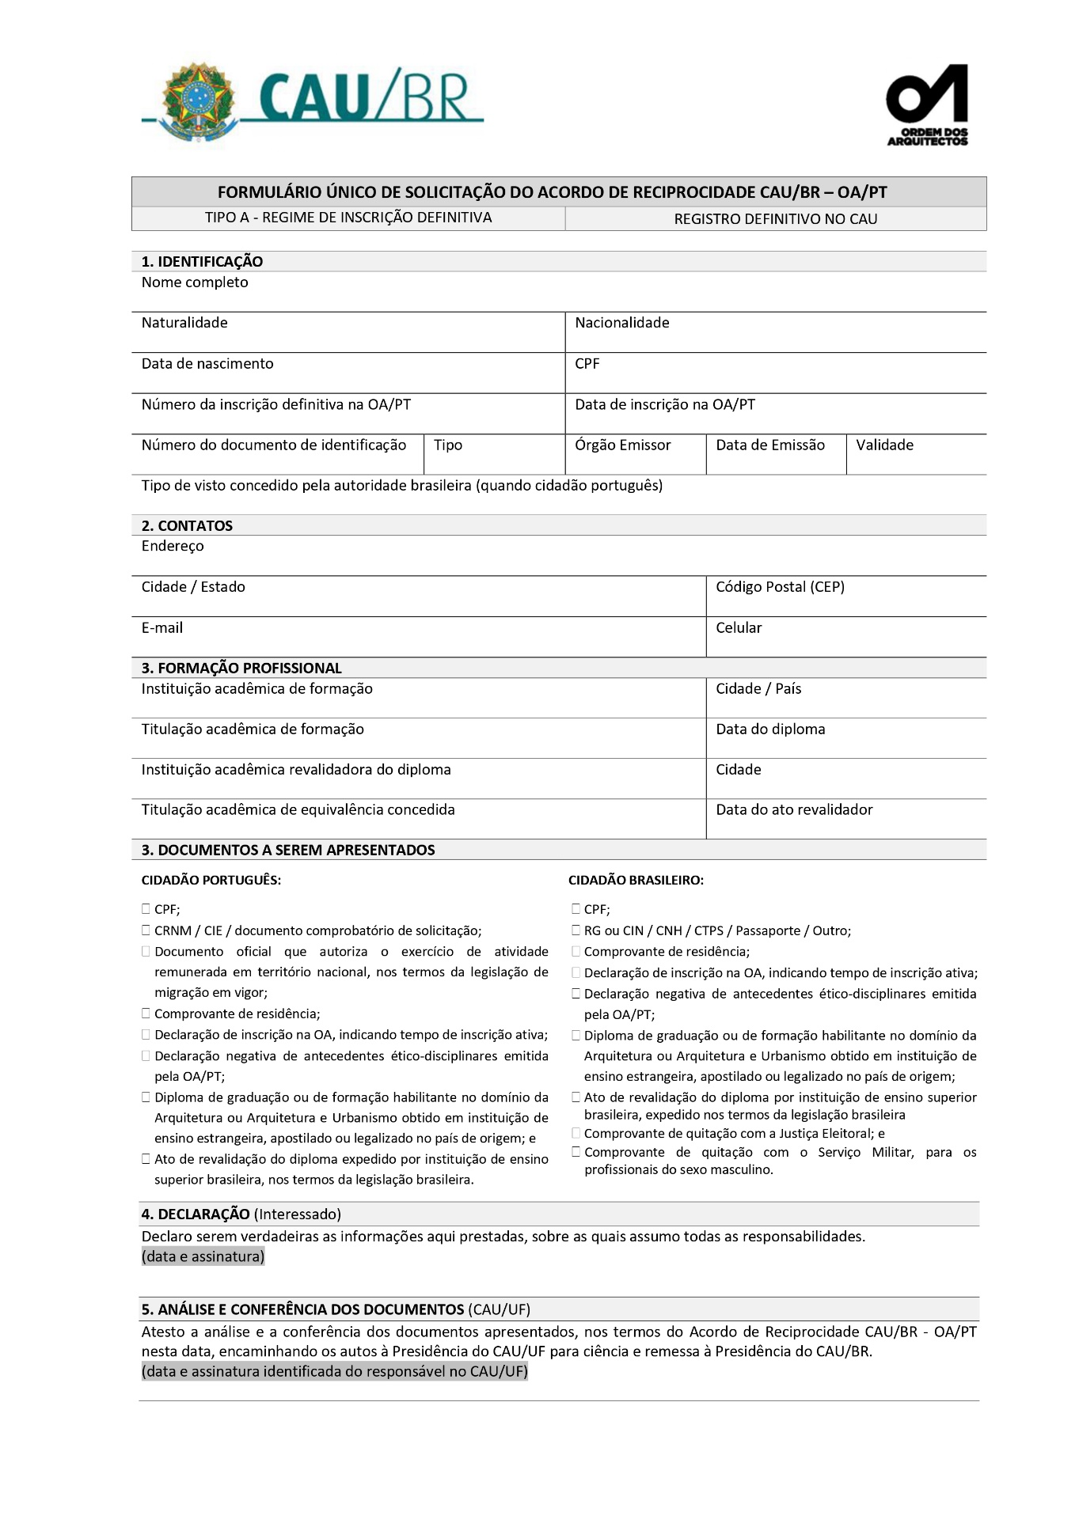
Anexo II - Formulário Único de Solicitação do Acordo de Reciprocidade CAU/BR – OA/PT Tipo B - Regime de Prestação de Serviços Ocasional

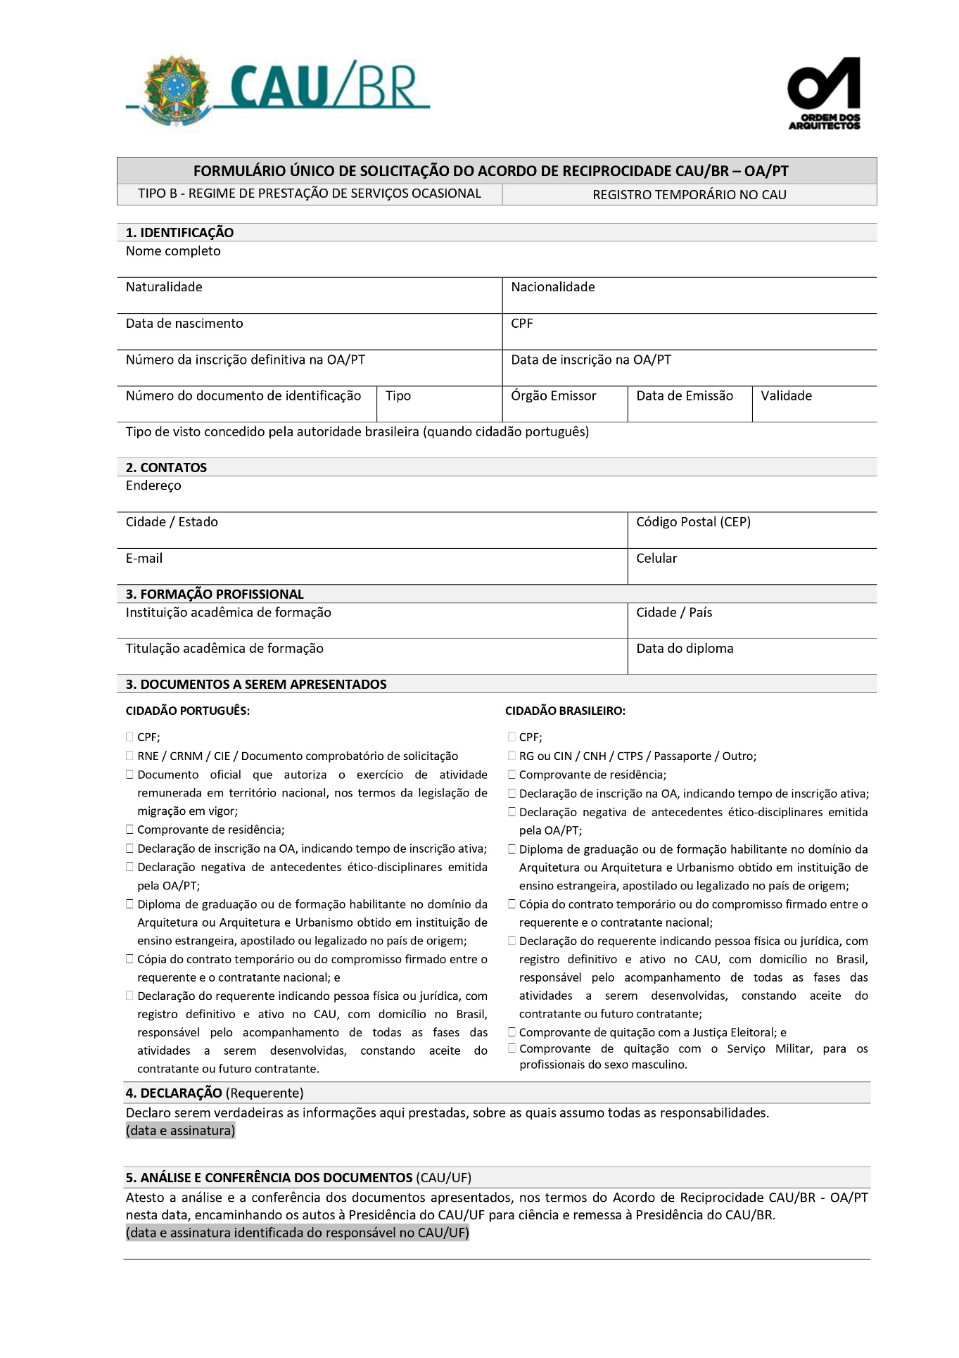
Anexo III - Fluxograma dos Trâmites Processuais
